教師學期課表查詢操作流程
- 進入『myNTUNHS北護人入口網』
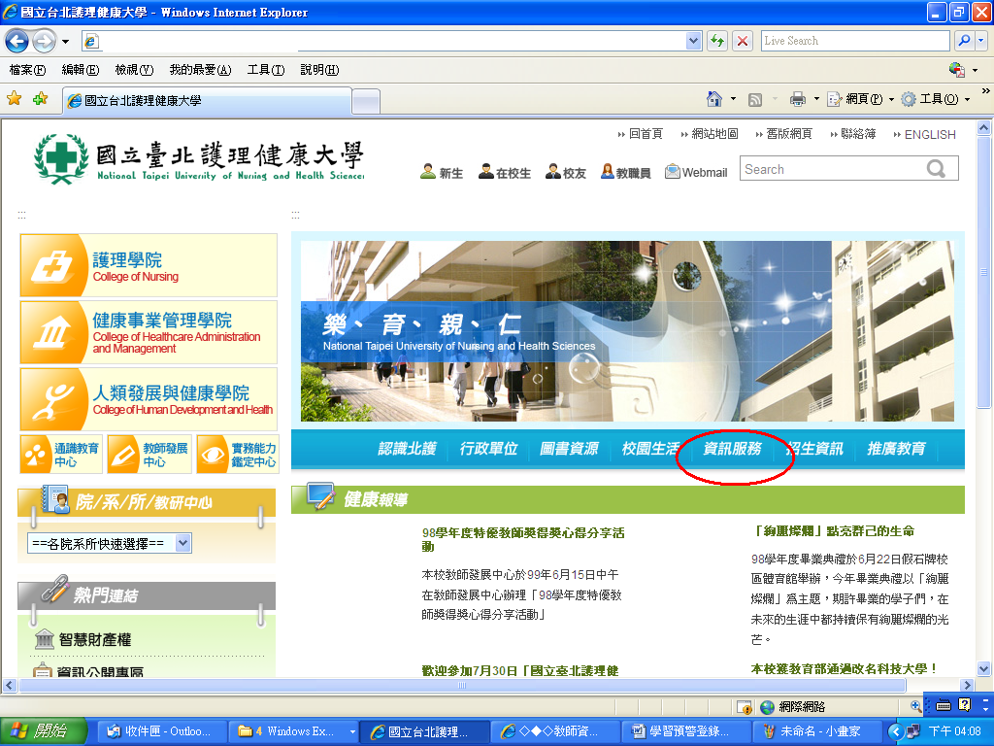
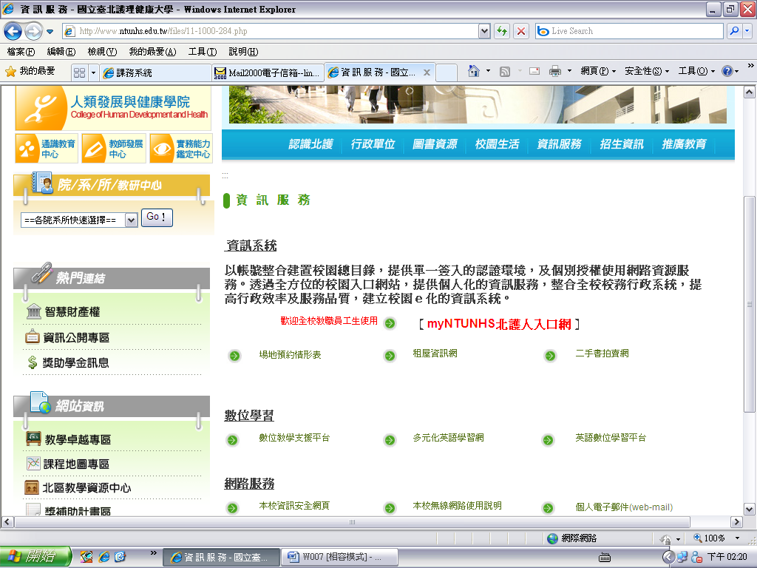
- 輸入您的帳號密碼
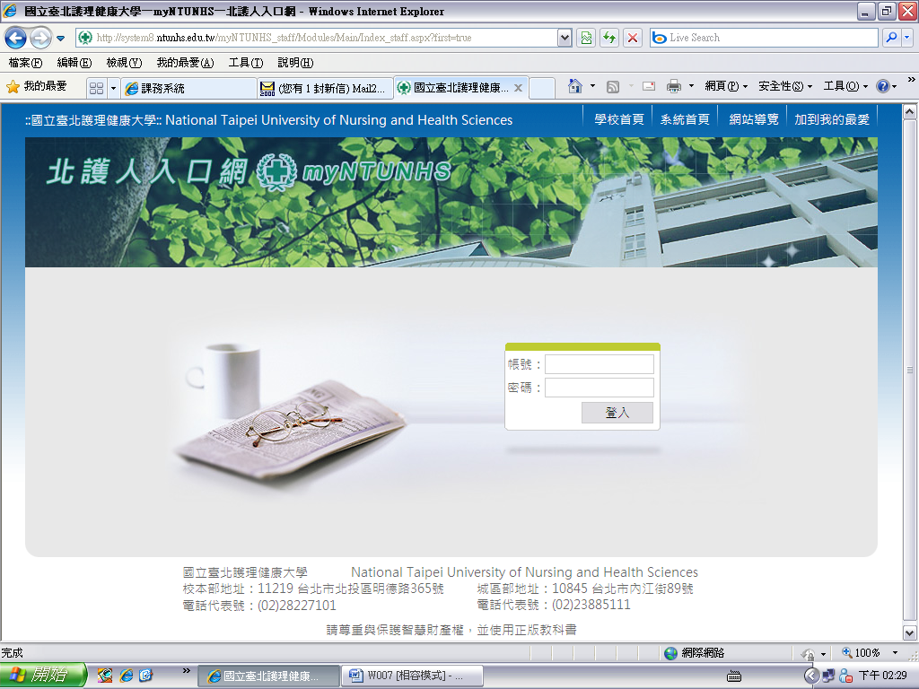
- 進入登錄畫面，選擇『教學課程』→『個人學期課表』
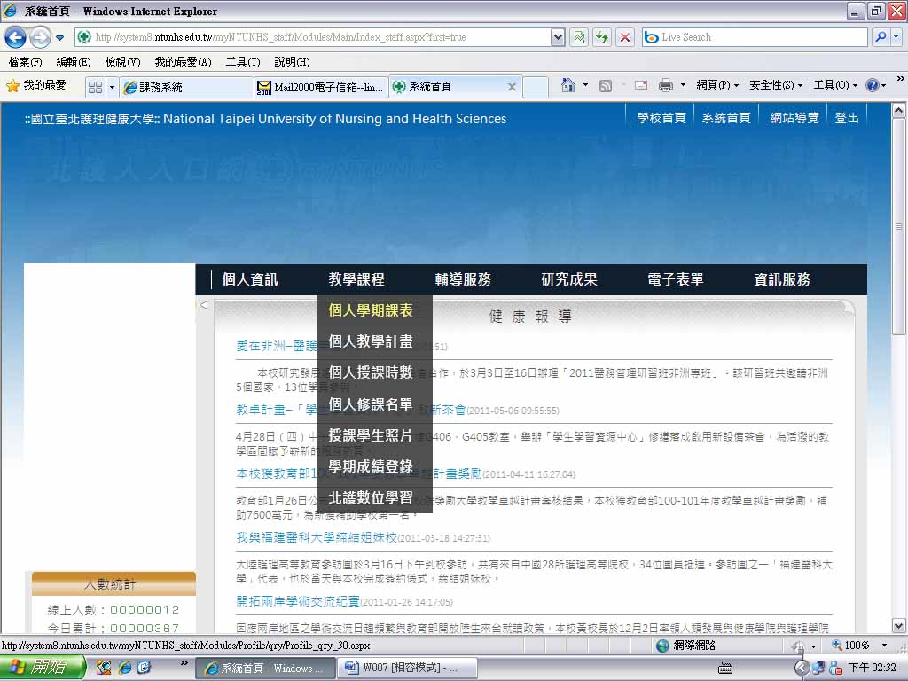
- 檢視學期課表


